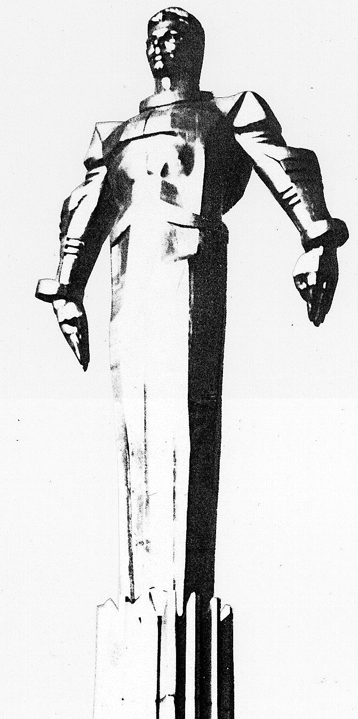 | Повестка  заседания № 30 муниципального Собрания внутригородского муниципального образования Гагаринское в городе Москве  дата проведения: 10.02.2010 года  время проведения: 15-00  место проведения: Университетский проспект, д.5  Зал заседаний
 | Вопрос, внесенный на заседание Собрания | Докладчик | Время обсуждения вопроса
 | Об установлении общего числа членов конкурсной комиссии внутригородского муниципального образования Гагаринское в городе Москве. | Кобринский А.Л.  Измайлов А.А. | 15-10  10 мин
 | О направлении Мэру Москвы решения муниципального Собрания "Об установлении общего числа членов конкурсной комиссии внутригородского муниципального образования Гагаринское в городе Москве". | Кобринский А.Л. | 15-20  10 мин
 | Об утверждении распоряжения Председателя муниципального Собрания - руководителя внутригородского муниципального образования Гагаринское в городе Москве от 02.02.2010 г. № 01-01-08. | Кобринский А.Л. | 15-30  10 мин
 | О работе организационного отдела муниципалитета Гагаринский. | Кобринский А.Л. | 15-40  10 мин
 | Об утверждении председателя Комиссии по делам несовершеннолетних и защите их прав Гагаринского района. | Селихова Р.Н. | 15-50  10 мин.
 | Разное. |  | 16-00  10 мин.

Председатель муниципального
Собрания А.Л. Кобринский

